**MOBY – DHBW RideShare**

**1. vorgeschaltete Seite**

OPTION 1: Login-Seite

* Login mittels Benutzername und Passwort
* Button, um einen neuen Account anzulegen?

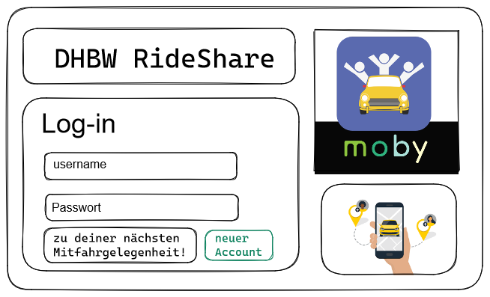

OPTION 2: Banner

* Banner für 5s aufschalten mit Logo & Info zur Website

Ein Bild, das Text enthält.

**2. Startseite**

* Übersicht der angelegten Anfragen (MItfahrer gesucht/Mitfahrgelegenheit gesucht)
* Button, um neue Anfrage anzulegen

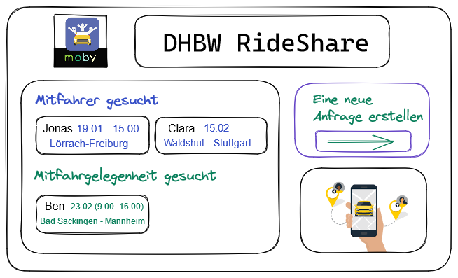

**3. neue Anfrage anlegen**

* Fourmular mit:
  + Auswahlelement Mitafahrer/Mitfahrgelegenheit gesucht
  + Eingabefeld für Abfahrtsort und Zielort
  + Einagbefeld für Uhrzeit/Zeitspanne
* Vorschau der Route mit km, Zeit und Sprit/Preis

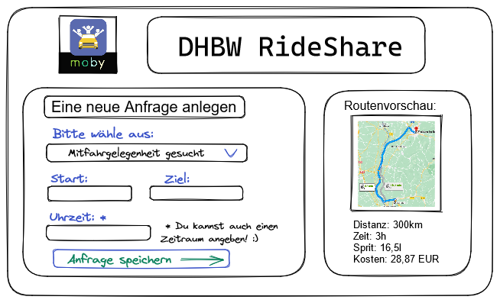

**4. Landing-Page**

* Anzeige: Anfrage erfolgreich angelegt
* Vorschläge für passende Fahrten/Mitfahrer
  + Inclusive zusätzliche km, Zeit, Liter und Preisvorschlag

Ein Bild, das Text enthält.

**5. Detail-Seite**

* Karten-Ansicht mit allen Zwischenstopps (falls bereits Mitfahrer vorhanden)
* Detaillierte Angaben zu Fahrt:
  + Strecke
  + Dauer
  + Sprit
  + Preisaufschlüsselung

